Guía Formativa N° 2 Historia ,Geog. y Cs. Sociales 3º Año Básico.
*Esta guía tiene un 60% de exigencia”
L : 60 a 100% de logro
NL: menos del 60% de logro

Puntaje Obtenido | L | NL

Nombre: ___________________ Fecha: de del 2020

Objetivo de Aprendizaje: (OA6) Ubicar personas, lugares y elementos en una cuadrícula, utilizando líneas de referencia y puntos cardinales.
Eje: Geografía

Instrucciones para los/las estudiantes:
- Lee atentamente cada pregunta y responde en el espacio dado/ o selecciona respuesta según corresponda.
- Si tienes alguna ,consulta en el Texto de la asignatura (o digital en www.curriculum línea.cl.
- Continúa revisando la página del Colegio para que continúes desarrollando nuevas actividades y revises tus avances.

1.-Recordando conceptos de ubicación espacial. Izquierda y Derecha

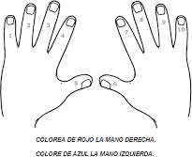
  - Colorea de rojo mano derecha
  - Colorea de azul mano izquierda
(4p)

2.- Completa las coordenadas en que se ubican las dependencias del plano. (2p c/u)

Ejemplo: Estadio: 4D – 4E – 5D – 5E

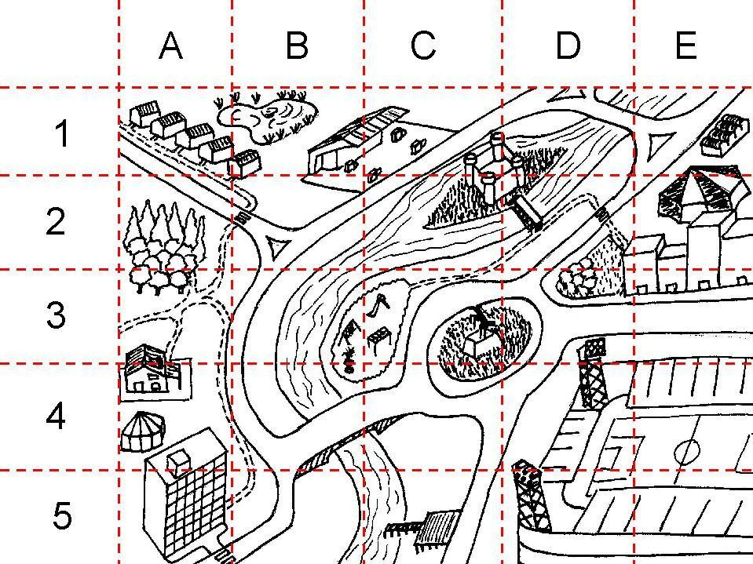
Estatua de la plaza: _____

Edificio: _

Bosque de pinos: _ ___

Casas:

Puente:

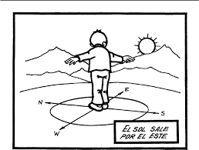

3.- Los Puntos Cardinales

Para ubicarnos es muy importante

saber los principales puntos cardinales.
Si extiendo la mano derecha hacia donde
nace el Sol estaremos señalando
el Este. La mano izquierda quedará al Oeste,
Hacia adelante estará el Norte y atrás tendremos el Sur.

En nuestro país es muy fácil determinar el Este, es hacia donde está la Cordillera de los Andes y al Oeste está el Océano Pacífico.
N
O E
(2p c/u)

S

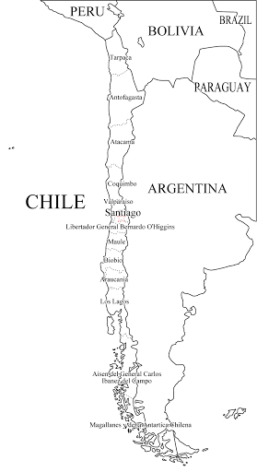
- Colorea el Océano Pacífico que está al Oeste de Chile
- Colorea Chile de color rojo.
Observa el mapa de Chile y los países con que limita Responde:
a) Países que están al Este de Chile.
b) País que está al Norte de Chile
c) Países que están al Norte de Argentina

- Observa la cuadrícula. ¿En qué coordenadas los siguientes elementos?
(2p c/u)
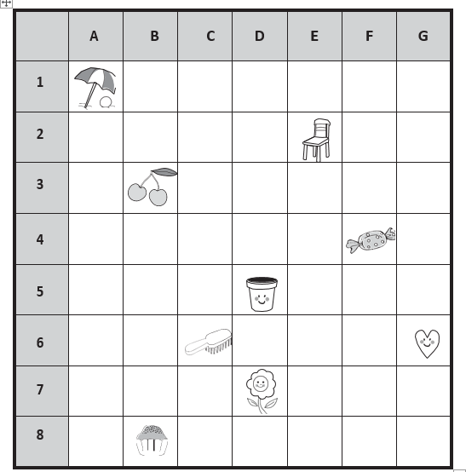

-Encuentra los siguientes símbolos en la cuadrícula y registra sus coordenadas. Sigue el ejemplo.

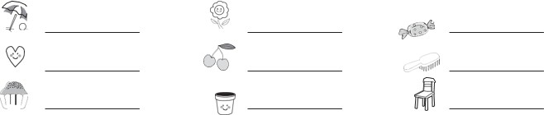
A1

